Реализация программы академической и социальной адаптации студентов 1 курса в техническом ВУЗе

Е.С. Дорохина, А.А. Хорошко

Первый год обучения в ВУЗе является самым сложным в жизни студента, наиболее трудными становятся осенний семестр и первая сессия [1, 2]. Не все первокурсники легко адаптируются к незнакомой, во многом не простой системе обучения в университете и возросшей, после школы, разнообразной учебной нагрузке, к новому коллективу, а для иногородних студентов, и к неизвестным ранее условиям жизни в общежитии [3, 4]. Для помощи студентам в данный период в Томском политехническом университете (далее ТПУ) была разработана программа академической и социальной адаптации студентов 1 курса [5].
Структурно, программа состоит из трех циклов: психологические тренинги, ПК как базовое средство образовательной деятельности и инструменты успешной учебы.
Психологический цикл программы представляет собой набор тренингов, игр, тестов, предназначенных для знакомства студентов внутри группы и с куратором, создания сплоченной команды, выявления социотипа и стиля мышления каждого студента, помощи студентам в их целеполагании, эффективной организации собственного времени и формировании стрессоустойчивого состояния перед сессией.
Второй цикл программы включает в себя видео материал, рассказывающий об инфраструктуре ВУЗа, его истории, месте в высшем образовании, а также о возможностях использования ПК в образовательной деятельности студента. Особое внимание в этой части уделяется работе студента с официальным сайтом ВУЗа, посредством которого каждый студент может следить за своей успеваемостью в личном кабинете, при необходимости задавать вопросы преподавателям на их персональных страницах, скачивать необходимый методический материал и работать с электронной библиотекой ВУЗа.
Последний цикл адаптационной программы, инструменты успешной учебы, представляет собой видео-занятия, посвященные таким важным темам как работа с информацией, методики публичного выступления и обучение ораторскому искусству.
Реализация данной программы в ТПУ была возложена на институт кураторов, а именно на кураторов академических групп набора 2012 года [6]. Для подготовки кураторов по работе с новой адаптационной программой, перед учебным годом 2012-2013, в ТПУ были проведены курсы повышения квалификации кураторов академических групп 1 курса, где кураторы были ознакомлены с содержанием программы и прошли обучение проведения психологических тренингов, игр и тестов со студентами. Все занятия проводились профессиональными психологами, которые смогли подготовить кураторов для работы в данном направлении и обратили внимание на ряд тонкостей и сложных моментов, возникающих при проведении психологических тренингов и игр. Важно так же отметить, что на курсах психологи уделили большое внимание проведению личного самоанализа работы куратора, сделали необходимые акценты на том, как правильно интерпретировать поведение студентов во время тренингов, делать верные выводы по прошедшим занятиям и как представлять эти выводы студентам.
В процессе реализации программы кураторы столкнулись с рядом трудностей. Эти трудности были как административно – организационного характера, так содержательного. Например, для проведения занятия «Создание команды» кураторам требовались достаточно просторные аудитории, которые не всегда были доступны в силу большой аудиторной загруженности университета. По этой же проблеме, не всегда была возможность демонстрации видео материала, вследствие чего, кураторам было необходимо корректировать ход занятия и самостоятельно рассказывать эту часть. Существовала и другая проблема, проблема нескоординированной работы института кураторов и внутриуниверситетской работы. Так в программе есть занятие «Учись учиться», в котором студенту рассказывается о структуре образовательной системы в ВУЗе, учебном плане, процессе проведения зачетов и экзаменов, но так же данное занятие проводится в качестве организационного собрание для студентов 1 курса в первые дни осеннего семестра.
Но эти проблемы решались достаточно легко, по сравнению с проблемами содержательного характера программы. Так как программа достаточно новая для ТПУ, то без погрешностей и пробелов в части внутренней наполненности материала не обошлось. Например, для изложения студентам был предложен материал «Твой помощник - компьютер», который в силу достаточно высокой информационной и компьютерной образованности современных студентов был им абсолютно неинтересен. Но, стоит отметить, что небольшая часть этого занятия содержала полезный для образовательной деятельности студента материал, такой как «Плагиат, пиратство, цитирование, компилирование» и «Правила оформления учебных работ» (рис 1.).
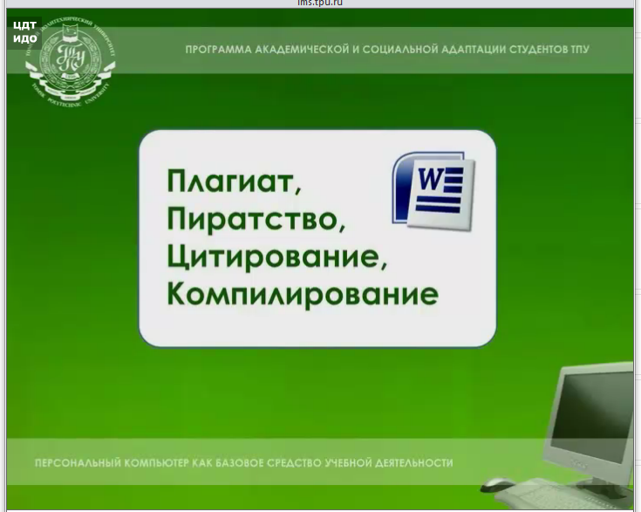 | 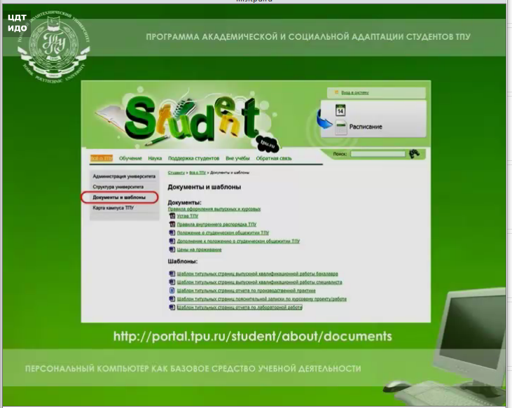
Рис. 1. – пример видеоматериалов по темам «Плагиат, пиратство, цитирование, компилирование» и «Правила оформления учебных работ»
Эти вопросы являются наиболее важными и актуальными для современных студентов, поэтому именно на них необходимо обратить большее внимание, чем было изначально предложено разработчиками программы.
Следующей, немаловажной проблемой стала неадаптированность некоторой информации для восприятия студентами. Так занятие на тему «Учимся выступать публично» состояло из сухой и иногда сложной для понимания информации, которая, совершенно не способствовала обучению навыка выступать публично. После проведения данного занятия, студенты выразили пожелание, сократить теоретическую часть занятия, сделав значительный упор на практическую составляющую данного занятия, где куратор обозначал бы только основные моменты по правилам публичного выступления.
В целом, первый опыт реализации программы показал, что идея Академической и социальной адаптация студентов 1 курса, безусловно, актуальна и необходима в современном образовательном процессе. На данном этапе, важно учесть все советы и пожелания кураторов, а главное самих студентов, по улучшению работы и реализации данной программы. Обратная связь со студентами показала, что для них такой вид кураторских занятий является необходимым и актуальным. Наиболее активно и интересно проходили занятия из психологического цикла программы, так как они осуществлялись в игровой форме, но при этом позволяли глубже заглянуть в себя, узнать свои возможности и быть участником одной команды. Два других цикла так же вызвали интерес у студентов, которые отмечали, что большинство полученной ими информации пригодится для дальнейшего успешного и легкого вливания в образовательный процесс. Особенно важно отметить, что процент отчисления студентов после первой сессии снизился по сравнению с аналогичным периодом прошлого года, что является показателем необходимости и эффективности применения программы академической и социальной адаптации студентов 1 курса.
Литература:
- Ахтямова Н.В. Адаптация первокурсника в вузе // Вестник Южно-Уральского профессионального института. 2010. Т. 3. № 3. С. 69-74.
- Иванова В.М. Социально – психологические механизмы формирования корпоративной культуры студентов высшего учебного заведения [Электронный ресурс] // «Инженерный вестник Дона», 2012, №4-1. Режим доступа: http://www.ivdon.ru/magazine/archive/n4p1y2012/1148 (доступ свободный) – Загл. с экрана. – Яз. рус.
- Набивачева Е. Проблемы адаптации иностранных студентов в вузе // Высшее образование в России. 2006. № 12. С. 89-91.
- Баблоян Н.В. Моделирование адаптационных стратегий социального интеллекта российской студенческой молодежи [Электронный ресурс] // «Инженерный вестник Дона», 2012, №2. Режим доступа: http://www.ivdon.ru/magazine/archive/n2y2012/779 (доступ свободный) – Загл. с экрана. – Яз. рус.
- Среда электронного обучения Национального исследовательского Томского политехнического университета [Электронный ресурс] - Режим доступа: http://lms.tpu.ru/course/category.php?id=1981 (доступ свободный) - Загл. с экрана. – Яз. рус.
- Положение о кураторской деятельности ФГБОУ ВПО НИ ТПУ; Официальный интернет-портал ТПУ [Электронный ресурс] – Режим доступа:http://portal.tpu.ru:7777/departments/centre/csr/vospit/inst_kur/polog-kurator11.pdf (доступ свободный) - Загл.с экрана. – Яз.рус.
- Московцев Н.А. Управление адаптацией студента в условиях современных образовательных технологий: социологический аспект // Инновации в образовании. 2003. № 5. С. 34-50.
- Фетисов А.С. Проблемы адаптации студентов к образовательной деятельности в вузе // Мир образования - образование в мире. 2010. № 1. С. 148-156.
- Meyers K.L., Silliman S.E., Gedde N.L., Ohland M.W. A comparison of engineering students reflections on their first-year experiences // Journal of Engineering Education. 2010. Т. 99. № 2. С. 169-178.
- Holmbeck G.N., Wandrei M.L. Individual and relational predictors of adjustment in first-year college students // Journal of Counseling Psychology. 1993. Т. 40. С. 73-78.

